
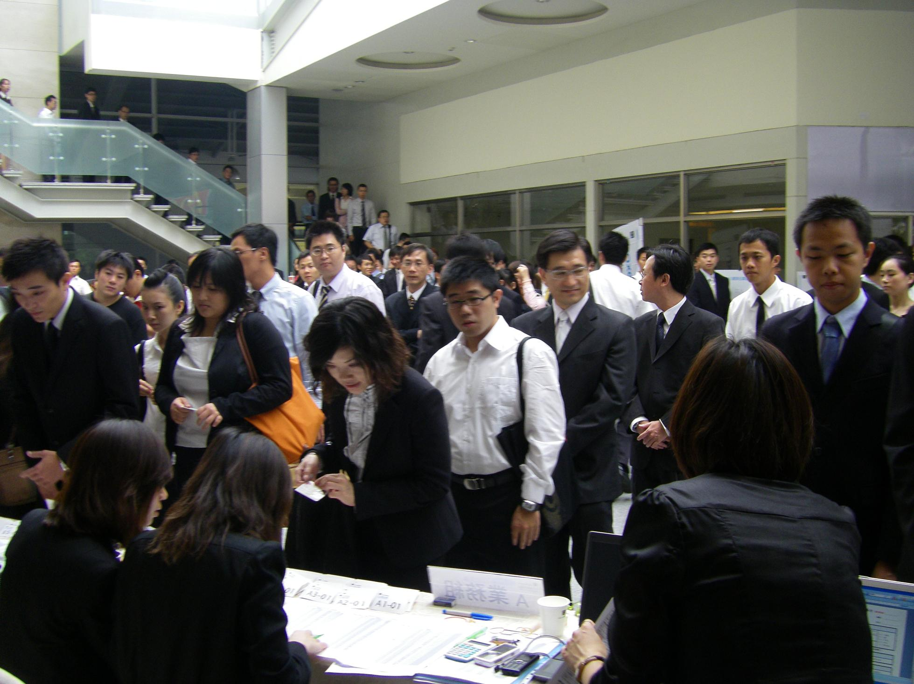
勞動權益專題
-求職者不可不知的規定

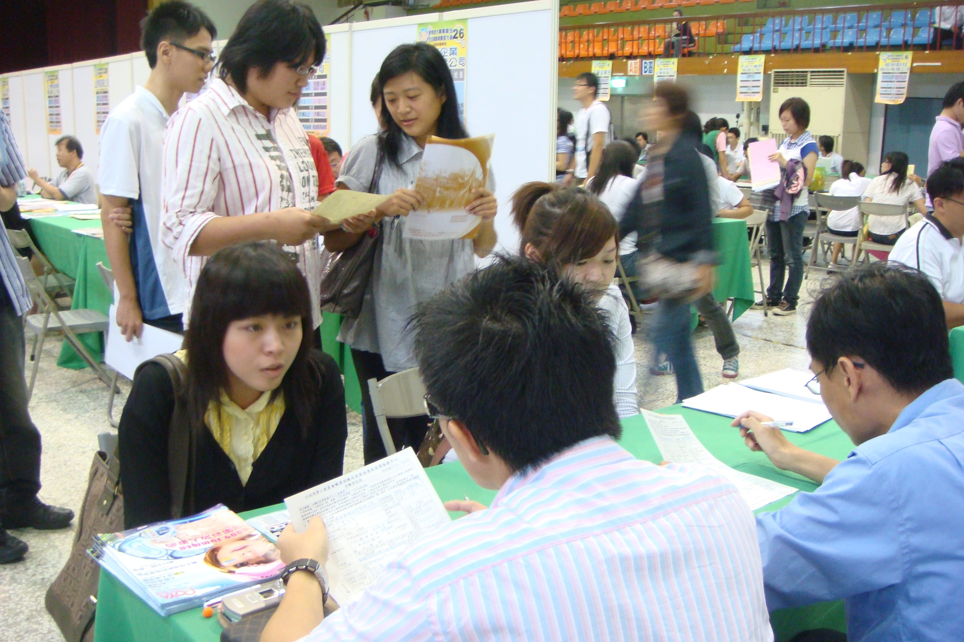

講師：何叔孋公證人、勞保局主任
活動日期：2012/5/18(五)
活動時間：12:00-15:30
活動地點：第一教學研討室



廣告
主辦單位：學務處職就組、勞保局、花蓮就業服務站
經費來源：行政院勞委會北基宜花金馬區就業服務中心

